|  |  |  |
| --- | --- | --- |
| **E:\Downloads\WhatsApp Image 2020-07-08 at 8.23.02 AM.jpegCOLEGIO PSICOPEDAGÓGICO EL ARTE DEL SABER**  **GUÍA DE TRABAJO** | | |
| **ASIGNATURA:**  **Lenguaje** | **PERIODO:**  **Transición** | **FECHA:**  **27 de Julio del 2020** |

**TEMA: Fonema Ñ -ñ**

**1. Colorea y realiza en el cuaderno ferrocarril.**

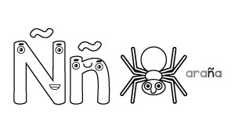

**Ña ñe ñi ño ñu**

**____ ____ ____ ____ ____**

**____ ____ ______ ____ ______**

**2. Escribe en el cuaderno la palabra una vez, léela y dibuja.**

**moño piña**

**muñeca señora**

**araña baño**

**leña uña**

**2. Colorea y escribe una palabra con cada letra.**

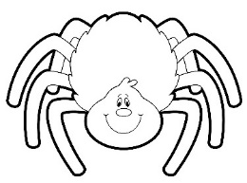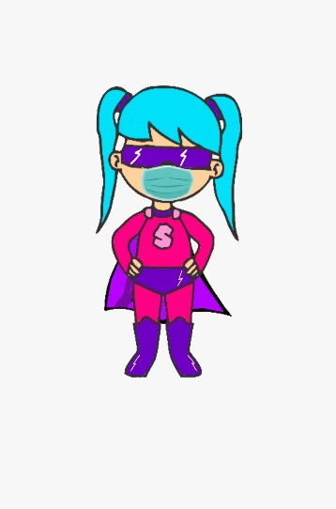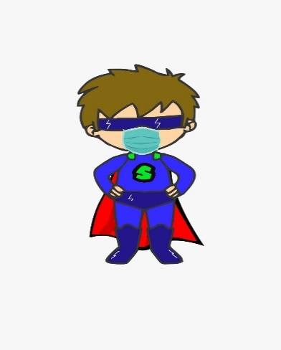a____________ 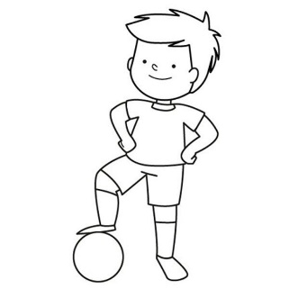

r____________ n________

a____________ i_________

ñ____________ ñ ________

a____________ o_________

Mirar video cuento

https://youtu.be/Al4pvrUvaA8

Actividad de video llamada de preguntas sobre el cuento. Viernes 31 de Julio 8:30 am.

**Fecha límite de entrega: 24 de Julio del 2020**

**Recuerda enviarlo al correo**

anacristina.pinzonsalgado@gmail.com